


Rua: José Adriano de Freitas – 427 – Bairro Rocio 1 - CEP: 84130-000 – Palmeira- PR
Fone: 42-9137-2904 – E-Mail: amb@missaoamb.org - www.missaoamb.org
Ficha de Inscrição Corrida Patrocinadora
Nome Completo: |  |  |  | Nº Voltas:
Telefone: |  | Idade: |  | Ficha Nº
Patrocinador | Valor  Fixo | Valor por  volta | Volta  concluída | Total R$
- A inscrição é gratuita.
- A quantidade de voltas é livre, ficando a critério de cada participante.
- O valor por volta é livre e combinado entre o corredor e patrocinador.
- Não há limite de idade para participação. Recomenda-se avaliar suas condições físicas.
- O patrocinador escolhe: pode definir o valor e o número de voltas, ou deixar livre para o corredor.
- Toda a quantia arrecadada será destinada ao projeto Serviço de Convivência e Fortalecimento de Vínculos da Amb.
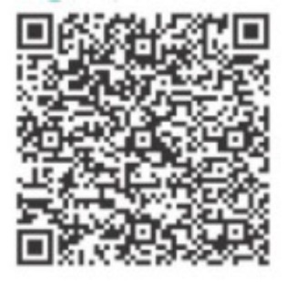
- Cada corredor será responsável por arrecadar as contribuições dos seus patrocinadores, e enviar o comprovante de depósito pelos canais oficiais de contato do evento.
CHAVE PIX:
81.078.297/0001-00

